Національний технічний університет України

«Київський політехнічний інститут імені Ігоря Сікорського»

Факультет інформатики та обчислювальної техніки

Кафедра автоматизованих систем обробки інформації та управління

Лабораторна робота №4

З дисципліни «Проектування інформаційних систем»

На тему: «Визначення типіа ПД»

Виконала студентка гр. ІС-12

Бойко К. С.

Перевірив доц. каф. АСОІУ

Попенко В. Д.

Київ

2023

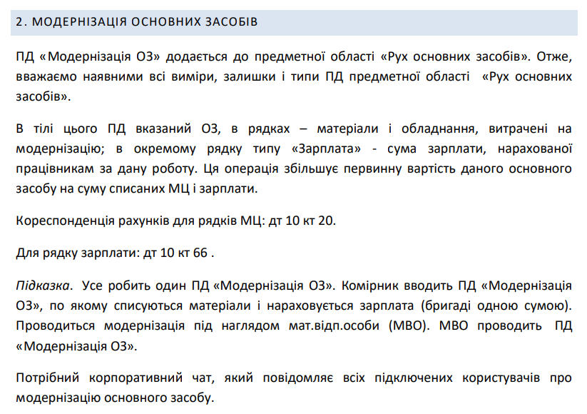

|  |  |  |  |  |
| --- | --- | --- | --- | --- |
| **Виміри в тілі ПД** | **Виміри в рядках ПД** | **Розрахунки при вводі** | **Проводки і транзакції по ПД** | **Проводки і транзакції по рядку** |
| Модернізація ОЗ | | | | |
| Центр відповідальності – МВО | Номенклатура МЦ,  номер замовлення | Вартість МЦ = кількість в рядку * ціну з номенклатури МЦ | **_** | ДТ 10 (матеріали і обладнання), КТ 20(рух основних засобів |
| Зарплата | | | | |
| Центр відповідальності – Бухгалтер | Номенклатура МЦ,  номер замовлення | Вартість МЦ = кількість в рядку * ціну з номенклатури МЦ | **_** | ДТ 10 (матеріали і обладнання), КТ 66(зарплата) |